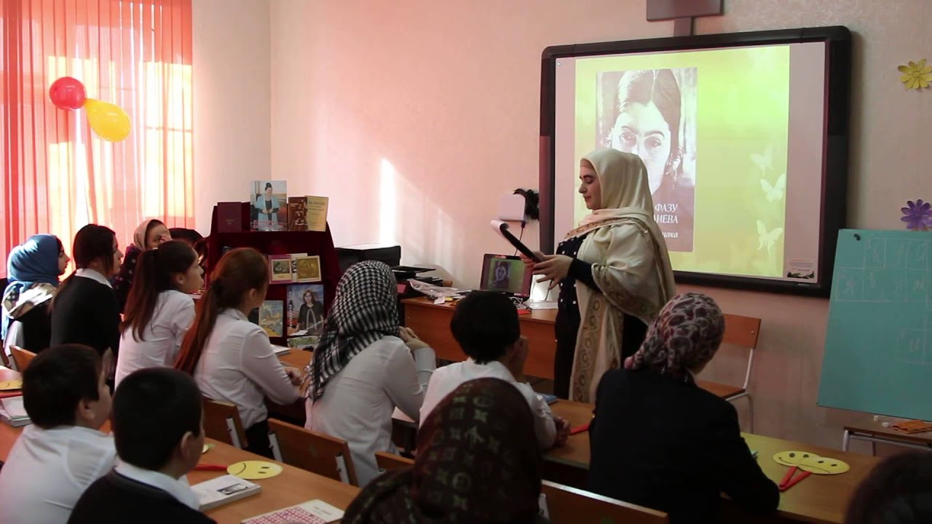Учитель: (1сл)Рорч1ами ,хириял ц1алдохъаби ва жакъасеб дарсиде рач1арал гьалбал!Жакъа буго нилъер г1адатияб гуреб рагьараб дарс.Доскаялда ругел суратаздасан нужеда бич1ч1ун батила нилъеца Р.Х1амзатовасул бицине бук1ин. Хас гьабун кинаб асаралъул бицине бугебали лъазе ккола нужеда. Дица нужее ц1алила гьал хадусел мухъал,лъие гьаруралали гьел нуж ургъе. Гьеб раг1ул жаваблъун бугеб г1аламаталъул бицине буго нилъеца жакъасеб дарсида.

**Слова из през**

(2сл.)

Лъил х1акъалъулъ гьел раг1аби?

Ц1. Эбел (3сл)

Учитель:Бит1араб буго. Гьеб г1аламат йиго нилъер эбел. Гилъер жакъасеб дарсил тема буго «Р.Х1 поэзиялда жаниб эбелалъул образ» (3сл)

Испанияз «мадре»

Г1урусаз «мама»

Ингилисаз «мазе»

Нилъеца»эбел»

Азарго мац1алда

Гьеб къокъаб раг1и

Раг1ула ах1улеб

Цого бух1иялъ.(4сл)

Учитель:Щибаб иш гьабулаго,кинаб бук1аниги х1алт1и байбихьулаго нилъеда цере рук1уна цо кинал рук1аниги мурадал,масъалаби.

Кин нужеда кколеб нилъер жакъасеб дарсил кинал мурадал ругел?

Ц!алдохъан: …

Учитель: Бит1араб буго,лъимал,гьел нужеца рехсарал мурадал руго нилъеца т1уразаризе кколел.(5сл)

Гьанже хал гьабила цересел дарсазда нужеда малъарал темаби кин рич1ч1ун ругищали.Доскаялда ругел раг1абазул автор лъазе ккола нужеда ва кинал асараздаса росаралалиги.(6сл)

*Гьеб г1аламат ккола нилъер г1умру,гьеб г1умру гвангъизабулеб*

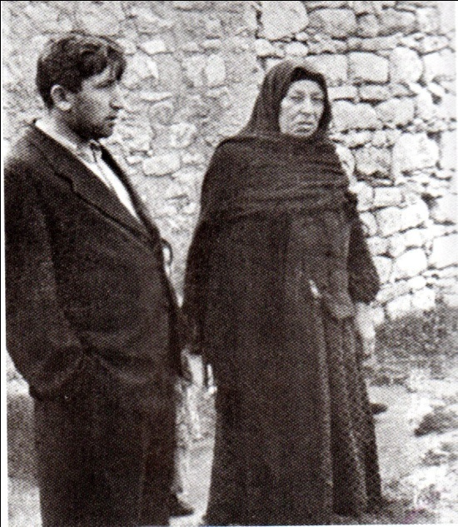*бакъги,бакъг1ан гвангъараб талих1 нилъее сайгъат гьабулей г1аданги. Гьелъул маг1уялъулги,пашманлъиялъулги,рохалилги кьалбаз ккун буго г1умрудул гъвет1. Киналго ах1дола гьейилан.Щивасда ратула гьелъул х1акъалъулъ абизе берцинал раг1аби. Нилъ киналго г1едег1ула гьелъухъе, амма цо-цо…кват1унги ккола.Кват1ула гьелъие дагьабг1аги х1еренлъи,недегьлъи кьезе,гьелда йокьулилан абизе.К1очон тун батула гьелъие гьимизе,гьелда баизе,ч1аго йик1аго гьелъул ц1ар зобалазда,ц1вабзазда гъорлъ хъвазе.*

Учитель: Х1алч1ахъадал !Бихьулеб буго нужеда цебесеб материал лъик1 лъалеблъи.Гьанже руссинин нилъ нилъерго темаялде. Р.Х1. гьесул асаралги щибав маг1арул чиясда т1убараб г1умруялъго цадахъ рук1уна. Ц1ализе лъаралдаса байбихьун нилъеца ц1алула Р.Х1. асрал.

Рак1алде щвезарилин цересел классазда малъарал асарал.Кинал асарал малъун рук1арал?

Ц1алдохъан: Маша, Вера Васильевна , Эбелалъ дир кинидахъ куч1дул ах1ич1елани(7сл)

Учитель:Халкъалъул талих1 буго жиндирго мац1ги,ц1арги,гьаракьги ракьалда лъазавурав шаг1ир вахъин,Дагъистаналъул талих1 буго жиндир ц1ар дунялалда раг1изабураб шаг1ир вук1ин.Расул Х1амзатов, Х1амзатил Расул…Расул Х1амзатовасул ц1арги Дагъистаналъул ц1арги кидаго цадахъ рук1ана ,рук1инеги руго.

Жеги мац1 лъалареб лъимаца г1адин,

Дица цо бат1аго ,бут1а-бут1а ккун,

Щурула,абула,угьула дур ц1ар,-

Цин Дагъан,цингиги Дагъистанилан.

Гьанисан байбихьула шаг1ирасул панаяб х1ухьелги х1икматаб лах1затги.

**Р.Х1 биография(8сл)**

Учитель: «Эбелалде2 абураб кеч1 ц1алулаго нужеда дандч1вазе руго гьадинал маг1на лъаларел раг1аби.

Словарияб х1алт1и.

Балъго- Лъиданиги лъач1ого (балъго)

Гъаст1е –

КЕЧ1 УЧИТЕЛАС РЕК1ЕХЪЕ Ц1АЛИЛА.

Учитель: Гьанже ,лъимал,цо-цо куплет ккун гьеб кеч1 нужеца ц1алила.

(Ц1алдохъабаз кеч1 ц1али)

Учитель:Лъимал,Р.Х1 жиндирго эбелалдехун х1алт1изарун руго коч1олъ обращениял. Рач1а гьел ратилин нилъеца коч1олъ ва сунда абулеб обращениеяли рак1алде щвезабилин.

Ц1алдохъан: Обращение ккола…

Учитель: Цойгиги щиб авторас х1алт1изабун бугеб коч1олъ?

Ц1алдохъан: Риторикияб суал,эпитетал.

Учитель: Кир ругел гьел коч1олъ?

Ц1алдохъан : Квег1аб берзул маг1у….балъго дуца бац1ц1араб?

Сурмиял нак1к1ал,кват1арал лъимал,хирияй эбел,

Учитель: Х1алч1ахъадал,лъимал! Нуж цодагьал свакан ратила,гьединлъидал нилъеца х1ухь бахъилин. Г1емерал асарал руго эбелалъул темаялда гьарурал,сураталги руго г1емер рахъун художниказ,скульптораз гьарун руго памятникал ,поэтаз хъван руго куч1дул ,сценаялда г1емер артистаз ах1ула эбелалъул х1акъалъухъ куч1дул. Гьединаб цо коч1охъ гёенеккила нилъ гьабсаг1аталда. Гьеб кеч1 ах1улеб буго М.Синдикъовас.Раг1аби лъалез цадахъ ах1изеги бегьила.

**Коч1ол запись.**

Учитель:Баркала ,лъимал,г1енеккаралъухъ. Гьанже нилъеца т1обит1ила гьадинаб х1алт1и.Доскаялда нилъер бахъун буго бакъ.Гьеб бакъул ч1оразда нужеца эбелалъе хасият гьабулел раг1аби хъвазе ккола.

Кинай гьайбатай,г1азизай,йокьулей,берцинай,лъик1ай,ц1одорай,хирияй,х1уматияй,х1еренай,х1алимай,чергесай.

Учител:Ц1одорал.Бажарана нужеда гьеб х1алт1иги. Гьанже нилъеца гьабила гьадинаб х1алт1и. Эбелалъул образ рагьун буго поэтаз гуребги фольклоралдаги.

Дица нужее кьела карточкаби,нужеца гьел данде гьарила ва г1уц1ила кици.

1.Эбел-эмен хер гьарулелги лъимал,бах1ар гьарулелги лъимал.

2.Эбел-инсул дуца гьабулеб адаб-дурго лъималаздасан дуего щвезесеб давла.

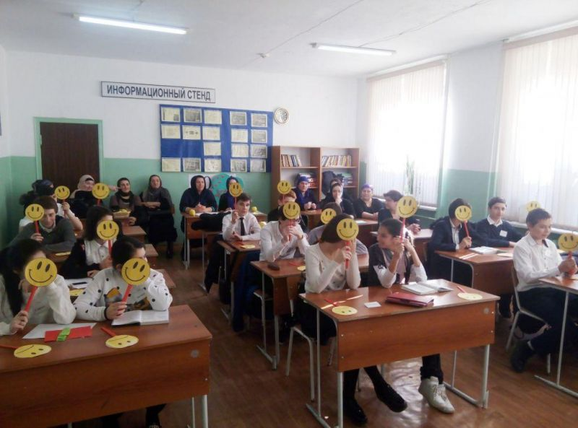Учитель: Ц1одор маххал! Лъимал,кин нужеда бич1ч1улеб т1оцебесеб кициялъул маг1на?

Ц1алдохъан:

Учитель:Битараб буго ,лъимал.Лъималазда бараб буго эбел-инсул рохелги,талих1ги. Нилъеца киназго ,кидаго т1алаб-агъазги гьабизе ккола нилъерго эбел-инсул ,гьел ц1унизе ккола кинаб бук1аниги.Щукру гьабич1еб ниг1мат нахъе босун унин абулелъул щукру гьабун рук1ине ккола нилъ.

Учитель:Гьанже нилъеца рак1алде щвезабилин сундул х1акъалъулъ бицунеб бук1араб жакъасеб дарсида ?Кин нужеда кколеб бажаранищ нилъеда дарсил мурадал т1уразаризе?Нужеда бажаранин ккун батани,нужеца борхе гьимигун бугеб сурат,нагагь нужее жакъасеб дарс рек1ее г1ун батич1они борхе пашманаб сурат.

Ц!АЛДОХЪАБАЗ СМАЙЛИКАЛ РОРХУЛА.

Учитель: Баркала,лъимал нужее жакъа гьаб дарсида г1ахьаллъи гьабуралъухъ Нужее дир рахъалъан гьит1инал сайгъаталги руго.Дарсие ахир лъезе бокьилаан дие гьадинал коч1ол мухъаздалъун.

Зах1малъи,къварилъи г1емер бихьарай,Г1умрудул санаца сваказаюрай

Сабурай,х1еренай,х1елму г1емерай,Г1агарай,йокьулей,хирияй эбел.

Дур сифат гьабураб сарин ц1ализин,Судулеб каранзул кавуги рагьун,

Кинабго дир рокьи шиг1рабалъ хъвазин.Макьугун квеналде квералги хьваг1ун,

Кини дир к1ик1арай,йокьулей эбел.Ракьалда йигейг1ан налъулайин дун

Дуе г1умруйилан,г1одун х1елулей.Х1едул чирахъалъул чвахун маг1угун

Чанги мун угьдарай дун унтаралъуй.Дир канлъи,дарманин,карандаги къан

Квер дуца бахъараб дун кьижаралъуй.Т1оцебе гали лъун дун йилъунелъуй,

Елъулаго маг1у чвахулаан дур,К1иго раг1и абун дун гаргалелъуй

Х1алалда лъаледухъ йохулаан мун.Йохун таги.эбел,Алжаналъуй мун

Аллагь Таг1алаяс тархъанги гьаюн.Т1ад зодиб кенч1олеб баг1араб къамар

Къадру дур ц1унила къаникь инег1ан.Къимат кьезе к1олареб к1удияб маржан

Мун дир ч1ух1и йик1ина дун ч1аго йигейг1ан.Аманат ,васият росу-джамаг1ат

Эбел къварид гьаюн къоял т1амуге.Къуръан х1адисалда бицен гьабураб

Багьаяб хазина хираго ц1уне.Ихдалил т1егь беч1ан хадуса

Хадур нилъ хачаданин хайир кколаро.

Хириял ихванал аманат буго эбел каранде къан къунче надалда

Нилъер рохелаз хинлъизаюлей.Хъач1аб раг1и абун г1одизаюге

Нилъер гьимиялъ ц1илъун уней гьей ц1ек1аб г1амал гьабун г1унизаюге.

Эбелалъул х1ат1икь алжан бугилан.Ах1мад-Х1абибасул х1адис бугелъул

Х1ал к1вараб куцалда кверазда баун,Эбел хазинаян ,хурхе,хириял.

Учитель: Аллагьас тавфикъ кьеги нилъее киназего эбел-инсул адаб гьабизе.